场景探索

# **1.场景一**

**某APP近期上线了一个拉新活动，并在各个渠道进行了推广投放，活动结束后，作为数据分析师，你如何评估这场活动的效果？**

①活动关键核心指标达成情况，比如拉新多少用户，达成多少GMV？ROI如何？

• 拉新用户数量：统计通过活动新增的用户数量，评估活动的吸引力和效果。

• GMV（成交总额）：计算活动期间通过新用户产生的总交易额，评估活动对销售额的贡献。

• ROI（投资回报率）：计算ROI，公式为ROI=净收益/投资成本。评估活动的投入产出比。

②活动关键流程是什么？以及各个流程的漏斗分析（留存，流失率分别是多少），可能的原因有哪些

• 关键流程分析：确定活动的主要流程，包括广告曝光、点击、注册、首次购买等步骤。

• 漏斗分析：

• 留存率：统计新用户的次日留存率、7日留存率和30日留存率，评估用户活跃度。

• 流失率：分析用户在各个步骤的流失情况，找出可能的原因，如注册页面复杂、激励不足等。

③活动在哪些渠道推送？活动推送给哪些用户？用户画像是啥样的？各渠道用户的质量/ROI如何？

渠道分析：

• 渠道送达：统计每个渠道的曝光量、点击量、转化率，评估各渠道的效果。

• 渠道用户质量：评估各渠道带来的用户质量，包括用户的活跃度、购买频率、客单价等。

用户画像：

• 用户画像：分析新用户的基本信息，如年龄、性别、地区、设备类型等。

• 用户行为：分析用户的行为特征，如使用频率、购买偏好、停留时长等。

④活动玩法的裂变效果如何？利益点是否有吸引力？活动整个过程节奏把控如何，前期预热，中期爆发和尾期是否过短/过长，运营应该在何时进行适当干预

• 裂变效果：分析活动的裂变效果，统计新用户邀请好友的数量，评估裂变的传播力度。

• 利益点吸引力：评估活动的利益点（如优惠券、礼品）的吸引力，分析其对用户行为的影响。

• 转化率分析：

前期：活动初期的用户增长和转化情况，评估推广策略的有效性。

中期：活动进行中的用户活跃度和购买情况，找出中期可能出现的问题。

后期：活动结束后的长尾效应，评估活动对长期用户增长和活跃度的影响。

# 2.漏斗模型

## 2.1定义和使用场景

漏斗分析是一套流程式的数据分析方法，能够科学地反映各阶段用户转化情况。

漏斗分析模型已经广泛应用于用户行为分析类产品，且功能十分强大：它可以评估总体或各个环节的转化情况、促销活动效果；也可以与其他数据分析模型结合进行深度用户行为分析（如多维下钻分析、用户分群、对比分析等），从而找到用户流失的原因，以提升用户量、活跃度、留存率。

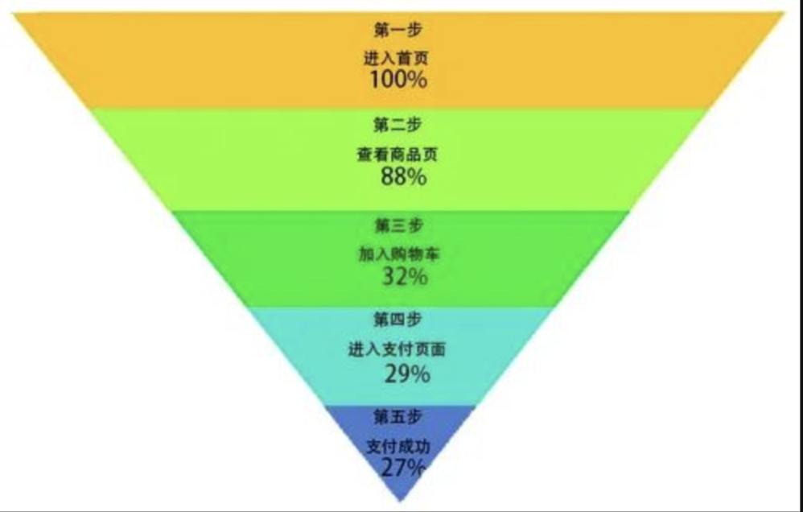

漏斗分析最常用的两个互补型指标是转化率和流失率。举电商的例子，如上图所示，假如有100人访问某电商网站，有27人支付成功。这个过程共有5步，第一步到第二步的转化率为88%，流失率为12%，第二步到第三步转化率为32%，流失率68%……以此类推。整个过程的转化率为27%，流失率为73%。该模型就是经典的漏斗分析模型。

## 2.2漏斗分析的三个要点

1.时间

时间，特指漏斗分析的转化窗口期。窗口期是指用户完成转化的时间，用户在设定的窗口期内完成完整的转化流程才算做转化成功。举个例子，窗口期设为10分钟的话，“点击视频”为起始事件，选择“视频加载”、“视频播放”、“视频播放完成”为漏斗事件。用户“点击视频”后，10分钟内，用户按顺序完成所有的所选事件，才会被算作完成转化的用户。如果在10分钟内，用户仅完成了“视频加载”事件，那么该用户被算作是在“视频加载”->“视频播放”过程中流失的用户。

2.事件

每一层漏斗，就是一个漏斗事件。其中，最核心的指标就是转化率，公式如下：

转化率 = 本层事件转化人数/上层事件转化人数

3.用户

可以在相同的转化漏斗下，通过属性对用户进行划分，快速查看不同类型用户的转化情况。

## 2.3经典的漏斗应用

比较经典的漏斗分析模型有两种：一种是「用户注册流程」，一种是「平台付费转化」。

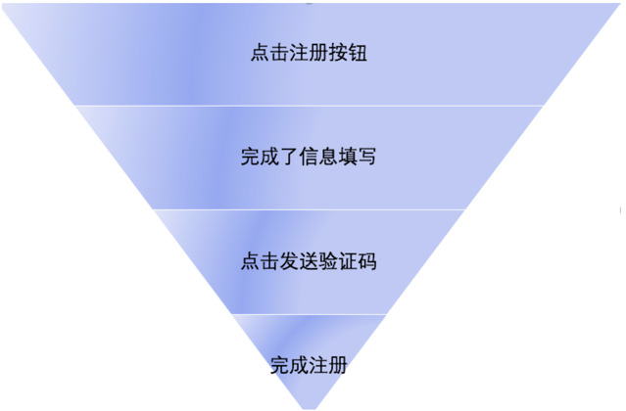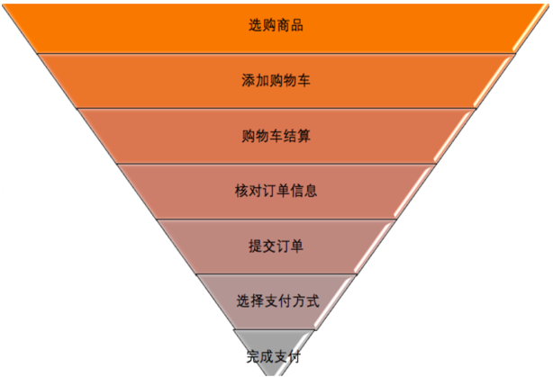

以上的转化漏斗都没有一个定论，需要根据自身的业务实际情况来制定自己的转化漏斗。

此外，对于产品的非功能界面，比如某个活动页，公司简介页等等，用户可能不会按照我们既定的流程到达，那么就要根据自身目标来确认这类非功能界面的转化流程。

当然，数据只有在比较中才有价值。我们需要对于同行业同类数据的转化情况了如指掌，在不低于行业平均水准的情况下，尽可能降低转化过程中的用户流失。

## 2.4 如何提高漏斗转化率

通过运用数据分析的经典方法“拆分”与“对比”定位问题，给出解决方案。

1. 发现问题节点

根据漏斗模型，发现某个事件的转化率比之前事件的转化率急剧下降，那么这个事件可能就是需要改进的地方。转化率低的地方，通常就是问题所在。

1. 问题分析

确定问题节点之后，比如为「支付订单」，我们开始分析该界面数据。研究单一界面，可以使用的分析方法包括：

在事件分析中查看「支付订单」事件的各项指标数据，例如停留时长等。

在事件分析中，进一步进行多维分析。如对「支付订单」总人数这一指标的公共属性进行对比分析，如新老用户、App版本型号、手机品牌等，看是否有明显的异常。

最终可能发现与经验不符的现象，比如用户在点击「支付订单」的停留时间长达105秒，这与所需经验时长不符。

1. 问题拆分

假设随后发现，我们在分析时漏掉了转化漏斗的一个层级，“提交订单->支付订单”应该更正为“提交订单->选择付款方式->支付订单”。重新审视转化漏斗后我们发现，「选择付款方式」到「支付订单」的转化率较低，为9%。

通过对问题拆分，重新定位问题节点为「选择付款方式」到「支付订单」。

1. 数据对比

问题聚焦到「选择付款方式」到「支付订单」这一环节后，开始分析「付款成功」和「付款失败」的用户有什么不同。观察不同手机品牌用户的付款情况时，假设我们发现：使用a、b两种品牌手机的用户，“付款失败”的比例较高。将品牌a、b的手机与其他品牌手机对比后，这两个品牌的手机相对小众、低端。App只适配了主流机型，没有对小众机型做适配导致加载时出现卡顿问题，严重消耗用户的耐心。

1. 问题解决与效果验证

根据问题给出解决方案：上线针对小众品牌手机的修复版本、优化界面加载速度、优化等待界面。

再次制作漏斗，查看转化率是否提高，提高了多少；PS：在转化漏斗的改进中，还可以对界面之间的流转效果进行分析，删去一些不必要的环节，从而提升漏斗转化率。